Article
MARITIME AND ECONOMY: A BIBLIOMETRIC ANALYSIS OF PUBLICATIONS BETWEEN 2010 AND 2023 USING VOSVIEWER SOFTWARE
Asep Saepulloh ^{1*} Al Fajar Alam ² M. Habib Ey ³
^{1*} Ocean Fishing Port of Nizam Zachman, Ministry of Marine Affairs and Fisheries of the Republic of Indonesia, Jakarta, Indonesia
² Master of Fisheries Science, Department of Fisheries, Universitas Gadjah Mada, Yogyakarta, Indonesia
³ Polytechnic of Marine and Fisheries Dumai, Dumai, Indonesia
Abstract:
The maritime sector plays a crucial role in improving economic growth in many countries, serving as a major source of employment and contributing significantly to their economic development. Several authors and institutions have explored the relationship between maritime and economy since 2010, as evidenced by the 2,712 documents we collected from Scopus Web using the keywords 'maritime' and 'economy'. The VOSviewer application was used to produce the analysis and visualization. The data shows a 19% annual growth in document publication from 2010 to 2023. Marine Policy is identified as the most productive journal for publishing articles on the maritime economy, with Dalian Maritime University from China being the main contributor. Bibliometric analysis using VOSviewer shows that 'maritime transportation' and 'ship' are key topics in the maritime economy, but other aspects still require more attention. Potential research issues include the implications of ship activity on maritime transportation and the health of the ecosystem.

Keywords: maritime; economy; VOSviewer

1. Pendahuluan
Sektor maritim merupakan bagian dari Sustainable Development Goals (SDGs), yang menjadi tujuan ke-14 dari 17 tujuan SDGs. Tujuan ini memiliki target untuk melestarikan dan memanfaatkan samudera, laut, dan sumber daya laut secara berkelanjutan baik dari aspek ekologi maupun ekonomi. Ekonomi maritim adalah kegiatan perekonomian yang berhubungan dengan transportasi laut, pembangunan dan pengoperasian pelabuhan, serta tempat operasional kapal. Ekonomi maritim berperan penting dalam perekonomian global, karena sebagian besar perdagangan internasional dilakukan melalui jalur maritim. Jalur maritim adalah jalur perdagangan yang menggunakan sarana laut sebagai sarana untuk memperoleh keuntungan atas rangkaian bisnis yang dijalankan. Perdangan maritim meliputi sejumlah laut dan samudra yang ada di dunia, meliputi rute pelayaran dari China menuju Selat Malaka, kemudian ke India dan berlanjut ke Teluk Persia melalui Suriah. Selat Malakan merupakan pintu gerbang utama yang strategis dan terpendek di kawasan Asia Afrika. Selat ini menghubungan negara-negara Timur Tengah, Afrika, dan Eropa. Jalur ini melewati Samudera Hindia dan Samudera Atlantik ke negara-negara Timur melalui Laut Cina Selatan dan Samudera Pasifik. Berdasarkan laporan Konferensi Perserikatan Bangsa-Bangsa tentang Perdagangan dan Pembangunan (UNCTAD), total volume perdagangan maritim global tercatat sebanyak 10,65 miliar ton pada 2020. Laporan tersebut juga mencatat, sekitar dua per tuga perdagangan maritim global terjadi di negara berkembang. Asia menyumbang 60% dari total volume barang ekspor yang dimuat dan 70% dari total volume barang impor yang dimuat. Banyak dari pertumbuhan perdagangan ini terjadi di wilayah Asia Timur, terutama Tiongkok. Kemudian, ada lonjakan volume barang yang dimuat pada rute perdagangan peti kemas Transpasifik yang menghubungan Asia Timur dan Amerika Utara. UNCTAD memperkirakan pertumbuhan volume perdagangan maritim global pada 2023 sebesar 2,4%. Beberapa tantangan dan risiko kedepannya dari pertumbuhan perdagangan maritim global menurut UNCTAD adalah kendala rantai pasokan, tekanan inflasi serta biaya hidup. Kondisi dinamika ekonomi maritim cukup kompleks karena melibatkan berbagai kondisi negara yang saling terkait, sehingga dibutuhkan pemahaman yang komprehensif atas isu yang sedang berlangsung sebagai landasan dalam kebijakan ekonomi maritim global kedepannya.
Penelitian ini bertujuan untuk menghasilkan relevansi atas isu yang sedang berlangsung terhadap sektor ekonomi maritim, melalui pendekatan bibliometrik. Identifikasi terhadap tren dan faktor-faktor yang relevan dari topik ekonomi maritim, dilakukan berdasarkan artikel yang dipublikasi oleh Scopus dengan menggunakan analisa pada aplikasi VOSviewer. Berdasarkan hasil analisa terhadap substansi topik ekonomi maritim yang telah dipublikasikan, akan diidentifikasikan kesenjangan (gap) dan peluang (opportunity) untuk penelitian ekonomi maritim kedepannya.
2. Bahan dan Metode
Sumber data yang digunakan dalam penelitian ini didapatkan dari database Scopus. Scopus merupakan database dari jurnal sains, literatur, buku dan conference proceedings. Hasil pencarian akhir dari sumber data pada database Scopus tercatat pada tanggal 19 Desember 2023, dengan rentang waktu pencarian data sejak tahun 2010 s.d 2023. Kata kunci yang digunakan dalam indeks pencarian adalah “maritime” dan “economy”. Total sumber data yang didapatkan sebanyak 2.712 dokumen. Sumber data dari Scopus selanjutnya diunduh sebagai RIS Document dan dianalisis secara bibliometrik.
Bibliometrik adalah metode statistik untuk menganalis buku, artikel atau publikasi lainnya. Metode ini menggunakan pendekatan statiska dan termasuk penerapan analisis kuantitatif. Aplikasi yang digunakan adalah VOSviewer, yang dapat memvisualisasikan relevansi antar sumber data literatur menjadi peta (network map). Hasil pemetaan yang dihasilkan aplikasi VOSviewer dianalisa lebih lanjut untuk mengidentifikasi kesenjangan (gap) dan peluang (opportunity) atas topik riset ekonomi maritim. Alur prosedur dalam penelitian ditampilkan pada Gambar 1.
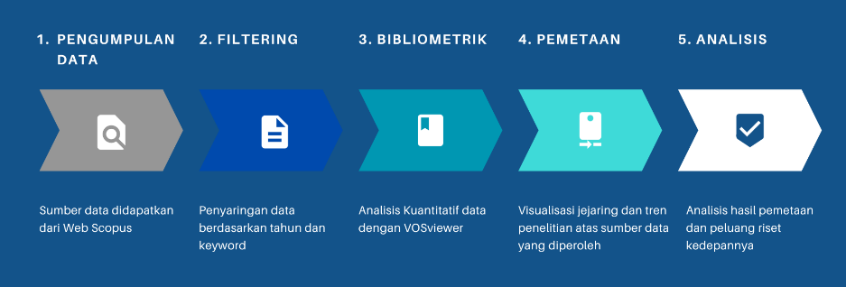
Gambar 1. Alur proses penelitian dengan VOSviewer.
3. Hasil Pembahasan
3.1 The Growth and Output Publications
Tahun publikasi dan jumlah publikasi atas topik dengan keyword “maritime” dan “economy” merepresentasikan tren publikasi secara umum, tingkat pengembangan riset, dan isu-isu terkini yang dimuat dalam publikasi. Jenis publikasi dari topik ekonomi maritim ditampilkan pada Tabel 1.
Tabel 1. Jenis dan Jumlah Publikasi
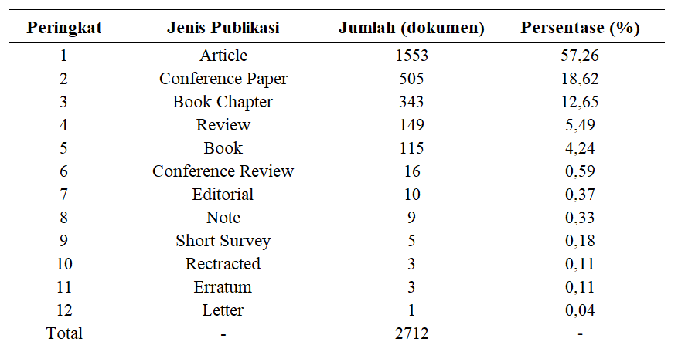
Jumlah publikasi secara tahunan dari tahun 2010 s.d 2023 ditampilkan pada Gambar 2. Secara keseluruhan diketahui adanya tren peningkatan jumlah publikasi dari tahun ke tahun. Jumlah publikasi pada tahun 2010 sejumlah 65 dokumen, dengan jumlah artikel diantaranya sebanyak 28 dokumen. Peningkatan jumlah publikasi artikel terkait topik ekonomi maritim terjadi paling tinggi pada tahun 2018 ke 2019, yaitu dari 105 artikel menjadi 155 artikel. Hal ini menunjukkan bahwa pada rentang tahun tersebut terdapat isu pembahasan mengenai ekonomi maritim yang cukup penting. Jumlah rata-rata publikasi artikel sejak tahun 2010 ke 2023 diketahui sebanyak 110 dokumen, dengan jumlah akhir pada tahun 2023 sebanyak 218 artikel. Tingkat pertumbuhan publikasi sejak tahun 2010 ke tahun 2023 diketahui sebesar 19%/tahun, atau sebanyak 14 publikasi baru dalam setiap tahunnya.
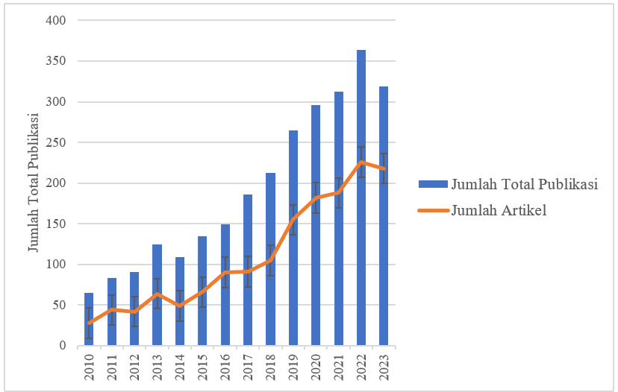
Gambar 2. Tren Jumlah Publikasi Tahun ke Tahun
3.2 Source Distribution of Publications
Analisis terhadap sumber publikasi menjadi hal yang penting agar dapat mengidentifikasi jurnal yang menjadi sentral atas publikasi terkait bidang ekonomi maritim. Hal ini juga menjadi penting kepada pelaku riset kedepannya untuk mengidentifikasi literatur dari sumber jurnal yang tepat. Sesuai dengan informasi pada Tabel 1 diatas, total publikasi atas topik ekonomi maritim sejak tahun 2010 s.d 2023 sebanyak 2.712 dokumen, dengan total jumlah artikel sebanyak 1.553 dokumen. Jumlah keseluruhan jurnal penerbit artikel sebanyak 782 jurnal, dengan 763 jurnal diantaranya memiliki jumlah artikel yang telah dipublikasikan sebanyak ≤ 10 dokumen, dikategorikan sebagai ‘Others’ pada Tabel 2. Jurnal dengan jumlah publikasi artikel diatas 10 dokumen ditampilkan pada Tabel 2. Jurnal dengan publikasi artikel paling banyak yaitu Marine Policy, sebanyak 56 artikel dalam rentang waktu 2010 s.d 2023. Total sitasi dari dari jurnal Marine Policy sebanyak 1.234 kali dan menempati peringkat paling tinggi atas jurnal-jurnal lainnya. Jurnal lainnya yang cukup berperan dalam publikasi artikel dengan topik ekonomi maritim adalah Sustainability (Switzerland), dengan total publikasi artikel sebanyak 43 dokumen dan jumlah sitasi sebanyak 422 kali. Atas informasi ini maka diketahui jurnal yang produktif dalam menghasilkan publikasi artikel dengan topik ekonomi maritim, diantaranya adalah Marine Policy dan Sustainability. Maka menjadi referensi yang tepat untuk mencari literatur pada jurnal-jurnal tersebut dalam melakukan penelitian kedepannya.

Tabel 2. Distribusi Jurnal Penerbit Artikel
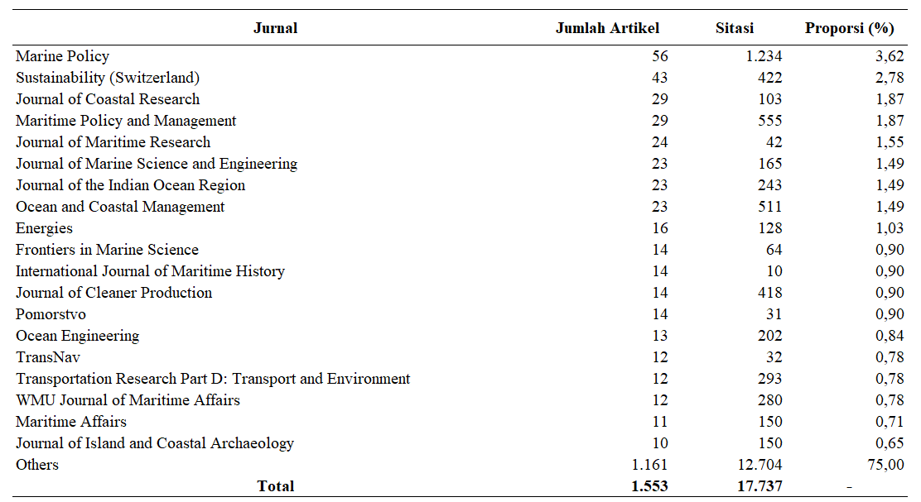
3.3 Collaboration Networks
Hasil analisis terhadap data statistik dan konektivitas author dalam artikel yang telah dipublikasikan, menginformasikan tokoh-tokoh yang berperan utama dalam topik riset terkait. Berdasarkan hasil pengolahan data di VOSviewer, jumlah keseluruhan author dari hasil publikasi atas topik “maritime” dan “economy” diketahui sebanyak 268 author dari 2.712 total dokumen publikasi, melalui skema 2-time occurrence. Sesuai yang ditampilkan pada Gambar 3, setiap lingkaran yang ada merepresentasikan seorang author, ukuran diameter lingkaran merepresentasikan kekuatan konektivitas author, warna yang sama diindikasikan bahwa para author berada di dalam cluster lingkup kerja yang sama, dan garis yang terhubung merepresentasikan adanya hubungan antara satu author dengan author lainnya. Pada Gambar 3, diketahui terdapat 19 cluster author yang ditampilkan melalui VOSviewer, dengan total link strength antar para author sebesar 1.732 attributes. Nilai link strength paling tinggi terdapat pada cluster 1 (warna merah) dengan nilai 197 attributes atau merepresentasikan 11.4% proporsi link strength dari seluruh author yang ada. Author yang ada pada cluster 1 dengan nilai proporsi link strength secara individu berada di peringkat atas yaitu Yang, Y, Chen, Y dan Wang, I. Hal ini menandakan bahwa para author yang berada di cluster 1 memiliki konektivitas yang paling kuat dalam penerbitan artikel dengan topik ekonomi maritim, diantara author pada cluster lainnya.
Hasil analisis mengidentifikasi adanya 160 organisasi yang terafiliasi dalam publikasi topik ekonomi maritim di Web Scopus. Tabel 3, menunjukkan data dan informasi atas 10 organisasi dengan tingkat publikasi tertinggi. Organisasi dengan tingkat produktivitas publikasi paling tinggi yang terindeks Scopus yaitu Dalian Maritime University, China dengan jumlah publikasi sebanyak 37 dokumen.
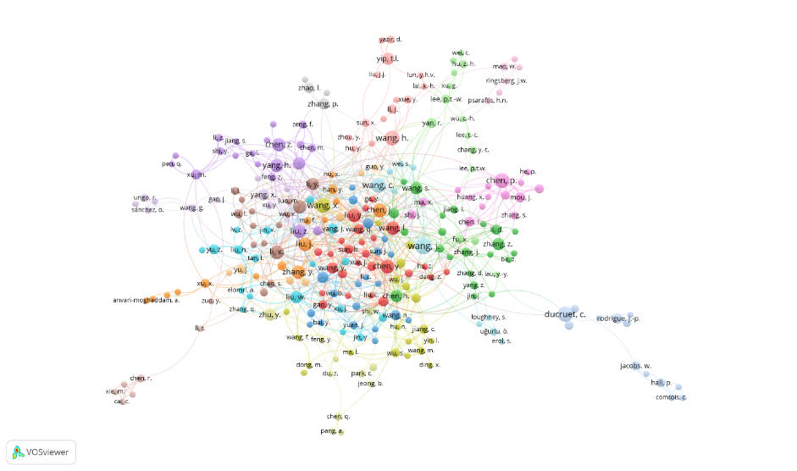
Gambar 3. Visualisasi Peta Author dan Jaringan Kolaborasi
Author dengan kontribusi yang paling tinggi berasal dari Dalian Maritime University adalah Chang Yen Chiang dengan nilai H-Index 18. Organisasi lainnya dengan jumlah publikasi yang cukup tinggi diantara organisasi lainnya, adalah Wuhan University of Technology, China dan Universidade de Lisboa, Portugal dengan jumlah publikasi masing masing 31 dokumen dan 30 dokumen. Beberapa author lainnya yang memiliki peran penting dalam publikasi topik ekonomi maritim diantaranya Chen Peng Fei, Salvador Regina, Yip Tsz Leung, Ducruet Cesar, Papanikolaou Apostolos dan Roe Michal.
Tabel 3. Daftar Organisasi Penerbit Publikasi Peringkat 10-Tertinggi
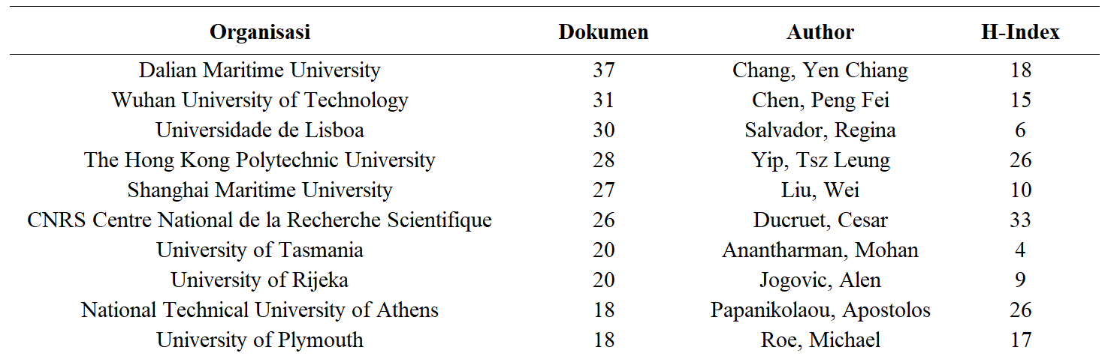
Pada Gambar 4, ditampilkan peta hasil analisis bibliometrik melalui VOSviewer atas konektivitas negara-negara yang mempublikasikan dokumen dengan topik ekonomi maritim. Jumlah total seluruh negara yang terlibat dalam publikasi sebanyak 142 negara dan total link strength antar negara tersebut sebesar 2.690 attributes. Peta pada Gambar 4, terlihat adanya beberapa negara memiliki indikator ukuran lingkaran yang lebih besar diantara negara lainnya, seperti United Kingdom, United States, German, China dan Australia. Negara-negara tersebut memiliki link strength yang paling tinggi diantara negara lainnya, dengan nilai attributes sebesar 257 (proporsi 9.55%), 211 (proporsi 7,84%), 160 (proporsi 5,95%), 132 (proporsi 4,91%), dan 122 (proporsi 4,54%) secara berurutan. Tingginya nilai link strength merepresentasikan adanya hubungan yang kuat antar kelima negara tersebut dengan negara lainnya dalam menghasilkan publikasi topik ekonomi maritim.
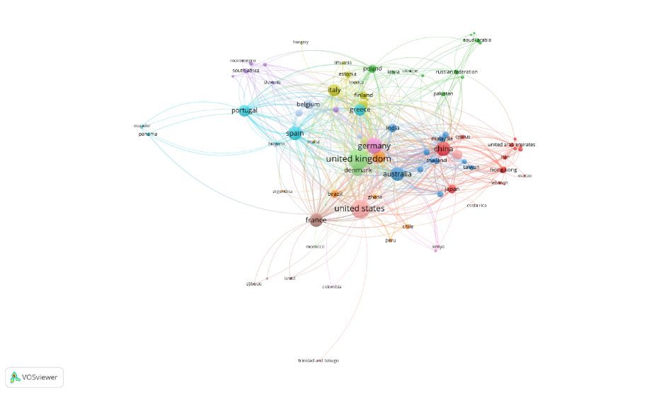
Gambar 4. Konektivitas Negara Penerbit Publikasi
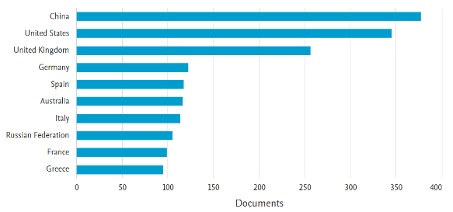
Gambar 5. Grafik Jumlah Publikasi Dokumen per Negara
Pada Gambar 5, ditampilkan data perihal jumlah penerbitan dokumen publikasi topik ekonomi maritim di Web Scopus pada tahun 2010 s.d 2023 berdasarkan afilisasi terhadap negara penerbit. China menduduki peringkat paling tinggi atas jumlah dokumen yang telah dipublikasikan, sebanyak 376 dokumen dari total 2.712 publikasi (proporsi 13,86%). Afilisiasi negara lainnya yang cukup banyak dalam menerbitkan publikasi adalah United States, United Kingdom, Germany dan Spain, masing-masing sebanyak 345, 257, 122 dan 117. Adanya grafik ini menunjukkan bahwa afiliasi negara-negara tersebut sangat menaruh perhatian akan pentingnya isu ekonomi maritim yang menyangkut di negara masing-masing maupun hubungannya dengan kegiatan perdagangan maritim dengan negara-negara lainnya.
3.4 Keyword Hotness Analysis
Analisis keyword dalam abstrak merupakan suatu hal yang penting, karena keyword merupakan frasa yang menggambarkan topik utama dari sebuah penelitan. Analisis bibliometrik yang dilakukan melalui VOSviewer atas 2.712 dokumen publikasi, mengidentifikasi adanya 13.331 total keyword yang muncul, yang selanjutnnya dilakukan filtering dengan skema 20-times occurrence dan menghasilkan 140 keyword terpilih. Gambar 4, menunjukan peta konektivitas keyword yang muncul pada publikasi dengan topik ekonomi maritim. Terdapat 4 (empat) cluster keyword yang diidentifikasi warna merah (1), kuning (2), hijau (3), dan biru (4).
Ukuran dari lingkaran yang ada pada gambar diatas merepresentasikan tingkat konektivitas (link strength) antar satu keyword dengan keyword lainnya, semakin besar ukuran lingkaran maka link strength dari keyword tersebut semakin tinggi. Cluster satu teridentifikasi memiliki 62 keyword dengan total link strength sebesar 10.396 attributes. Daftar keyword pada cluster satu dengan nilai link strength teratas diantaranya: maritime transportation, shipping, China, sustainability dan blue economy.

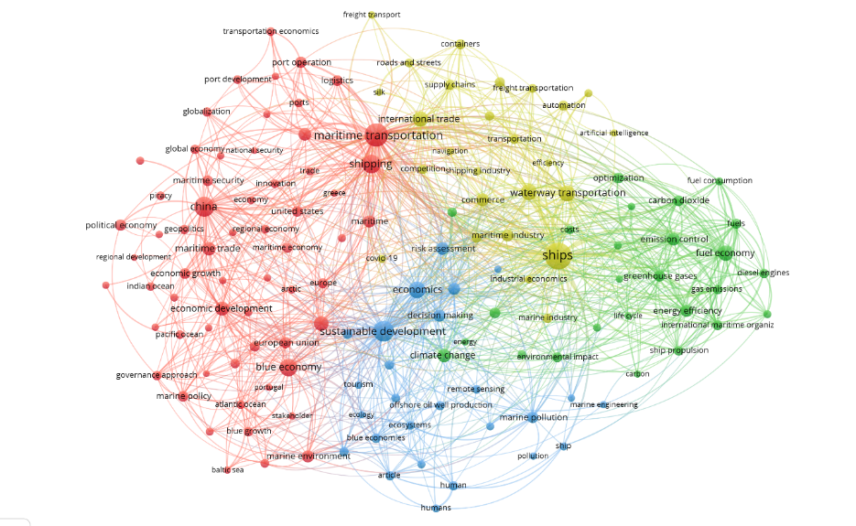
4.
3.
2.
1.
Gambar 6. Analisis Keyword Occurrence
Pada cluster satu terlihat keyword maritime transportation dan shipping memiliki ukuran lingkaran cukup besar dan berdekatan, menandakan bahwa adanya konektivitas yang erat antara transportasi maritim dengan pengiriman barang menggunakan kapal, juga afilisasinya dengan beberapa keyword lainnya seperti ‘trade’, ‘port’, dan ‘logistik’. Sehingga hal ini dapat diidentifikasikan sebagai faktor yang begitu berperan dalam aktivitas ekonomi maritim dunia adalah kegiatan perdagangan logistik yang melibatkan aktivitas di pelabuhan-pelabuhan, Beberapa keyword lainnya pada cluster satu terlihat menyebar disekitar keyword China, sehingga dapat diartikan bahwa negara China menjadi negara sentral atas aktivitas ekonomi maritim dunia.
Pada cluster dua, beberapa keyword yang muncul yaitu ‘ships’, ‘waterway transportation’, ‘maritime transport’ dan ‘international trade’. Keyword ‘ship’ menjadi keyword dengan frekuensi occurrence dan nilai link strength paling tinggi yaitu sebanyak 278 kali dan 1.346 attributes. Data statistik ini menunjukkan bahwa penggunaan kapal sebagai sarana transportasi maritim dan mendukung perdagangan internasional begitu krusial dan menjadi sarana transportasi utama yang digunakan. Keyword ‘ship’ juga bersinggungan dengan cluster tiga serta terdapat salah satu keyword pada cluster tiga yang memiliki kedekatan konektivitas yaitu, ‘cost’. Hal tersebut mengindikasikan bahwa adanya relevansi pada topik publikasi yang membahas biaya dari operasi kapal sebagai saranan perdagangan maritim. Beberapa keyword utama yang muncul pada cluster tiga lainnya adalah ‘fuel economy’, ‘emission control’, ‘greenhouse gases’ dan ‘energy efficiency’. Pembahasan terkait bahan bakar kapal yang berdampak terhadap adanya peningkatan gas emisi ke atmosfer turut menjadi perhatian para author. Pada cluster empat, pembahasan publikasi mengarah kepada keyword ‘sustainable development’, ‘economics’, ‘social effect’, dan ‘marine pollution’. Sehingga dapat diartikan bahwa pada publikasi yang ada, terdapat pembahasan mengenai pengembangan ekonomi maritim yang berkelanjutan dan aspek ekonomi, sosial dan ekologi lautan.
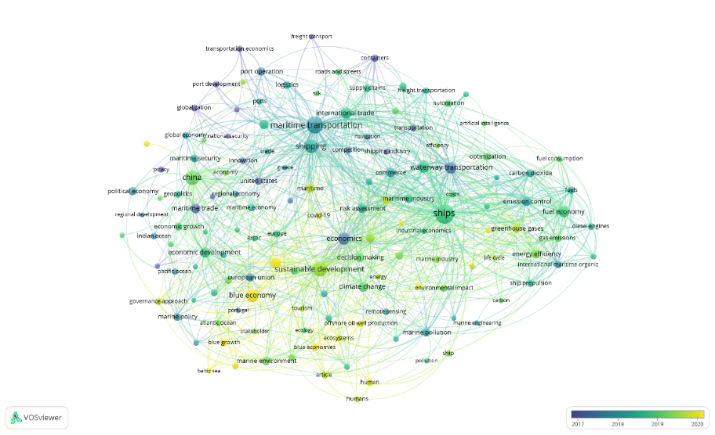
Gambar 7. Analisis Keyword Berdasarkan Time Series
Peta pada Gambar 6, menjelaskan mengenai perkembangan topik utama publikasi terkait ekonomi maritim dari tahun 2010 ke tahun 2023. Pada awal tahun 2010, topik utama yang dibahas diantaranya mengenai ‘economics’, ‘maritime trade’ dan ‘United States’. Selanjutnya pada sekitar tahun 2018, topik berkembang menjadi seputar ‘ships’, ‘maritime transportation’, ‘China’, ‘climate change’, dan ‘sustainable development’. Data statistik menurut time series ini, mengidentifikasikan bahwa terjadi pengembangan topik bahasan yang awalnya hanya membahas mengenai perdagangan maritim dalam rangka peningkatan ekonomi serta begitu erat terafiliasi dengan Amerika Serikat, berkembang menjadi pembahasan akan perdagangan maritim yang menggunakan kapal dengan tetap memperhatikan faktor kesehatan lingkungan serta erat terafilisasi dengan China. Topik pembahasan pada tahun 2020 berkembang lebih lanjut ke arah ‘blue economy’, ‘greenhouse gasses’, dan ‘environmental impacts’. Hal ini menunjukkan bahwa semakin tingginya perhatian para peneliti akan pentingnya menjaga keseimbangan ekosistem laut dan lingkungan dari aktivitas perdagangan maritim yang menggunakan kapal sebagai sarana transportasinya, karena aktivitas pelayaran dari kapal turut menyumbang emisi gas CO₂ dan polusi laut.
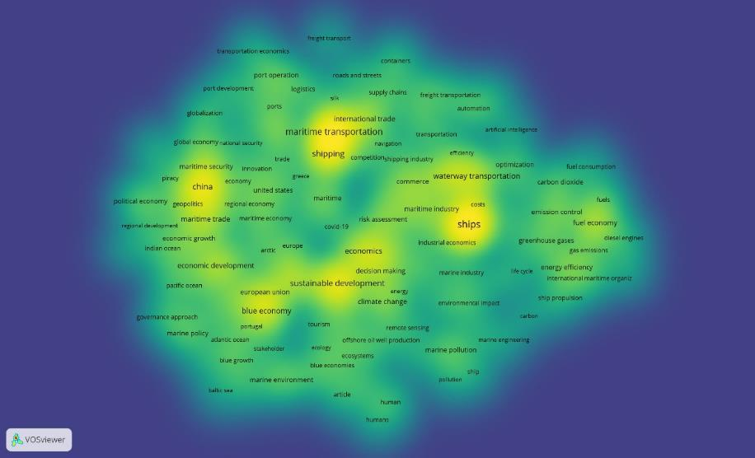Gambar 8. Analis Keyword Berdasarkan Densitas
Hasil analisis bibliometrik melalui VOSviewer terhadap tingkat densitas keyword ditampilkan pada Gambar 7. Tingkat densitas keyword memberikan visualisasi atas jumlah frekuensi kemunculan keyword dari total 2.712 publikasi dengan total occurrence sebanyak 6.143 attributes. Tingkat frekuensi keyword yang muncul merepresentasikan fokus pembahasan atau densitas atas tiap dokumen publikasi yang diterbitkan. Hasil pada Gambar 7, mengidentifikasi densitas paling tinggi ada ada keyword : ‘ship’, ‘maritime transportation’, ‘sustainable development’ dan ‘China’, dengan jumlah occurrence keyword masing-masing sebesar: 278 (proporsi 4,53%), 221 (proporsi 3,60%), 175 (proporsi 2,85%) dan 155 (proporsi 2,52%).

Tabel 4. Distribusi Keyword Top-10 dan Low-10
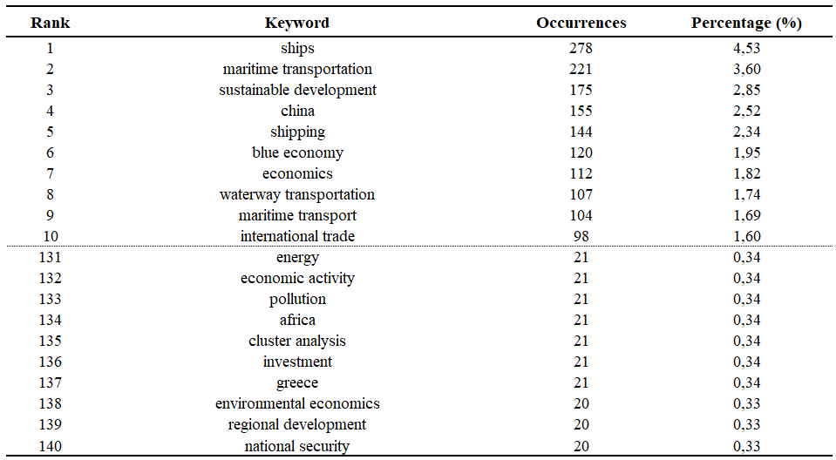

Hasil identifikasi tersebut memberikan penjelasan bahwa mayoritas publikasi yang terbit dengan topik ‘maritime’ dan ‘economy’ membahas perihal operasional kapal sebagai transportasi maritim; pengembangan keberlanjutan dari sektor ekonomi maritim; dan negara China sebagai negara paling sentral atas pembahasan topik ekonomi maritim dunia. Beberapa keyword dengan frekuensi yang masih rendah adalah ‘energy’, ‘pollution’, ‘investment’ dan ‘national security’. Adanya informasi ini mengidentifikasikan bahwa topik perihal energi sebagai sektor pendukung dari aktivitas perdagangan maritim; pembatasan dan penanganan polusi atas aktivitas kapal dalam sistem logistik transportasi maritim; investasi sektor ekonomi maritim; dan aspek pertahan nasional dalam menjaga sistem ekonomi maritim dunia belum banyak dibahas dan perlu perhatian lebih lanjut.
3.5 Gap and Opportunity Analysis
Tujuan akhir dari penelitian ini yaitu untuk mengidentifikasi dan mengenai kesenjangan (gap) penelitian yang telah dilakukan sebelumnya perihal ‘maritime’ dan ‘economy’ dan peluang (oppurtunity) dalam melakukan penelitian kedepannya yang lebih optimal. Hasil telaah atas 2.712 dokumen publikasi tentang ekonomi maritim berdasarkan aplikasi VOSviewer didapatkan kesenjangan dan peluang penelitian sebagai berikut.
Tabel 5. Hasil Analisis Gap dan Oppurtunity Penelitian
No | Jenis Identifikasi | Kesenjangan (Gap)  Penelitian | Peluang (Oppurtunity) Penelitian
1 | Link Strength | ‘maritime transportation’ menjadi salah satu keyword dengan nilai link strength yang tinggi dan berafiliasi dengan ‘ship’, ‘waterway transportation’ dan ‘international trade’, sehingga dapat diartikan bahwa transportasi maritim berupa kapal sangat berperan dalam perdagangan maritim skala internasional. Namun peta bibliometrik belum menunjukkan adanya konektivitas antara ‘maritime transportation’ dengan keyword ‘marine pollution’ dan ‘ecosytem’. | Penelitian yang mengaitkan antara adanya aktivitas perdangan maritim secara internasional menggunakan kapal terhadap dampak yang ditimbulkan berupa polusi dan polusi ekosistem laut.
 | Link Strength | Negara China menjadi negara yang teridentifikasi sebagai sentral kegiatan ekonomi maritim dunia. Namun belum terlihat adanya konektivitas publikasi antara aktivitas perdagangan maritim yang dilakukan oleh China terhadap aktivitas ekonomi maritim di Indonesia. | Eksplorasi penelitian atas aktivitas perdagangan maritim yang dilakukan oleh China terhadap aktivitas perdagangan maritim yang dilakukan oleh Indonesia.
2 | Overlay  (time series) | Penelitian dalam aspek ekonomi maritim dan perdagangan maritim yang membahas keterkaitannya terhadap produksi ‘carbon’ dan ‘greenhouse gasses’ baru terjadi di tahun 2019 keatas. Sementara hal tersebut perlu dikaji lebih lanjut mengingat adanya isu climate change yang terus berlansung di dunia. | Penelitian lebih lanjut mengenai tingkat produksi carbon yang dihasilkan dari setiap aktivitas perdagangan maritim dunia serta dampak yang ditimbulkan terhadap lingkungan secara global.
3 | Density | Pokok pembahasan yang telah banyak berlangsung dalam penelitian terkait ekonomi maritim adalah ‘maritime transportation’ dan ‘shipping’. Kedua aspek ini erat terkait dengan aktivitas logistik dan pelabuhan. Namun hasil analisa menunjukkan bahwa densitas pembahasan terdapat ‘port’ yang mendukung aktivitas perdagangan maritim masih belum banyak dibahas. | Penelitian lebih lanjut mengenai standar dan kriteria serta aspek-aspek lain yang perlu ditingkatkan untuk meningkatkan aktivitas ekonomi maritim, berupa perdagangan maritim dalam skala internasional.
 |  | Rangkaian ‘supply chain’ sebagai bagian dari aktivitas perdangan maritim, belum menunjukkan adanya data statistik yang tinggi atas pembahasan hal tersebut. Sementara proses supply chain yang terjadi antar negara sangat berpengaruh dalam proses added value dari setiap aktivitas ekonomi maritim. | Kajian lebih lanjut untuk mengobservasi perihal rangkaian ‘supply chain’ dari setiap objek perdagangan maritim dunia yang melibatkan beberapa negara.

4. Kesimpulan
Total publikasi yang telah diterbitkan di Web Scopus dengan tema ‘maritime’ dan ‘economy’ teridentifikasi sebanyak 2.712 dokumen publikasi dengan 1.553 dokumen diantaranya merupakan article. Tren publikasi mengalami peningkatan dari tahun ke tahun, sejak 2010 s.d 2023 dengan rata-rata peningkatan jumlah publikasi sebesar 14 dokumen/tahun atau sebesar 19%/tahun. Tiga keyword pembahasan paling banyak dibahas yaitu perihal ‘maritime transportation’, ‘ship’ dan ‘sustainable development’, dengan negara yang paling tinggi tingkat afiliasinya adalah China. Hal ini mengidentifikasikan bahwa negara China sangat berperan dan memiliki konektivitas yang begitu tinggi terdapat aktivitas ekonomi maritim dan perdangan maritim secara internasional. Sarana transportasi dengan kapal menjadi jenis moda transportasi yang paling andal digunakan dalam aktivitas perdagangan maritim. Hasil identifikasi terhadap peluang penelitian kedepannya berdasarkan analisis dengan VOSviewer, mengungkapkan beberapa topik penelitian terkait ekonomi maritim yang dapat dikaji lebih lanjut secara optimal yaitu : ‘dampak aktivitas perdagangan maritim terhadap ekosistem dalam rangka progam blue economy’, ‘proses rantai pasok perdagangan maritim’, dan ‘standarisasi dan peningkatan kualitas pelabuhan untuk mendukung aktivitas perdagangan maritim’.

Referensi
- Yu-Jie Huang, Shuo Cheng, Fu-Qiang Yang. 2022. Analysis and Visualization of Research on Resilient and Communities Based on VOSviewer.
- William Quezado de. F Cavalcante, Arnaldo Coelho, Cristela Maia Bairrada. 2021. Sustainability and Tourism Marketing: A Bibliometric Analysis of Publications between 1997 and 2020 Using VOSviewer Software.
- R. Li, Q. Wang, Y. Ge. 2023. Does trade protection undercut the green efficiency of the marine economy? A case study.
- X. Ding, Y.-J. Choi. 2023. Macroeconomic Effects of Maritime Transport Costs Shocks: Evidence from the South Korean Economy.
- L.A. Pace, K. Borch, A. Deidun. 2023. Bridging Knowledge Gaps towards 2030: The Use of Foresight for the Strategic Management of a Sustainable Blue Economy.
- Z. Qian. 2023. Spillover effect of China's economic development on countries along “Maritime Silk Road” – Based on vector auto regression.
- S. Ahmed, T. Li, P. Yi, R. Chen. 2023. Environmental impact assessment of green ammonia-powered very large tanker ship for decarbonized future shipping operations
- Y. Chen, C. Liu, X. Xue. 2023. Sustainable Development Goal-Based Assessment on the Use of Natural Resources in Countries along the Maritime Silk Road.
- V. Tsioumas, P.J. Stavroulakis, D. Vasilopoulos, S. Papadimitriou. 2023. The role of shipbrokers in sustainable maritime clusters: A quantitative approach towards digitalization.
- J. Boewe. 2023. Major trends in work at sea: Outline of a political economy of maritime labour.
- A. Wahid, M.Y. Jinca, T. Rachman, J. Malisan. 2023. Implementation of Safety Management System on Traditional Shipping for Strengthening the Blue Economy.
- S. Zhang, Z. Mao, Z. Zhang. 2023. China's maritime strategy in the new vision.

